資料結構HW1題目

1. 設計一個程式，當輸入一正整數N時，列印出N的質因數分解。

範例：



設立一個數字c, I, current,last，由c=2開始往上加，進行對正整數n取餘數，若n%c==0，則1維陣列b[i=c] = 1，並讓current=c，若下一個n%c==0的c與上一輪的current相同，則b[i=c]++

C加到2000，就結束

如此可從b得知每個數字重複的次數

1. 設計一個程式，輸入九個0～1000之間的正整數，並以此產生隨機九宮格， 並使數字尾端對齊。

範例：

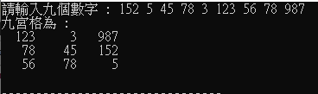

設一個陣列a[9]存取9個1-1000的數字

由0-8中隨機產生順序存入order[9]

設b[9]

If order[i] = k 則B[k]= a[i]

將每個元素按照對應的order輸出

將b[0:3]這3個存入col1[0:3]

將b[3:6]這3個存入col2[0:3]

將b[6:9]這3個存入col3[0:3]

以對齊格式的方式輸出

#include <stdio.h>

#include <stdlib.h>

void main() {

int col1[3] = { 1, 2, 3 };

int col2[3] = { 4, 5, 6 };

int col3[3] = { 1243, 14234, 3324 };

for (int i = 0; i < 3; ++i) {

printf("%10d %10d %10d\n", col1[i], col2[i], col3[i]);

}

}

1. 全班10位同學都有一張寫著數字的紙條，大家依序將紙條一張一張疊成一堆，若即將放下的紙條與最上面那張相同，則把兩張紙條都拿走，請問最後剩下的紙條總和為何?

範例：



1. 一個m×n的矩陣中，若有一個元素a[i][j]是第i列的最小值也是第j行的最

大值時，稱此矩陣有鞍點。設計一個程式來決定若有鞍點存在時，他在矩陣中的位置。

範例：

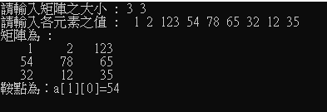

作2個2維矩陣 分別擺放index I,J值

一個放置每一列中，最小值的index

一個放置每一行中，最大值的index

比較兩個矩陣，若i=I, j=j，表示此為鞍點

並輸出對應的a[i][j]值

1. 給定一副有序的n張卡片，編號為1到n，卡片1位於頂部，n位於底部。

只要一副牌中至少有兩張牌，就會執行以下操作：

“扔掉最上面的牌，把現在在牌堆頂部的牌移到牌堆底部”

請輸入正整數n，並印出被丟棄的卡片順序和最後一張剩餘的卡片。

12345 a[0:5]={1,2,3,4,5}

Priority[0:5]= {5,4,3,2,1}

Order[0:5]={1}

Max= n=5, card=n=5 k=0

p=0 r= -1

find priority[i]==max k=i order[p]=a[k] p++;

set priority[k]= - card max= max-1; card--;

find priority[i]==max priority[i]=r=-1 max=max-1; r=r-1; ck.

find priority[i]==max k=i order[p]=a[k] p++;

set priority[k]= - card max= max-1; card--;

find priority[i]==max priority[i]=r=-1 max=max-1; r=r-1; ck.

3452 min=1, find a[i]==min print a[i]

524 設定max=n input

42 a[0:n]={1 ,2,3,4,5,…..,n}

2 i=0開始 print a[i] i+=2 直到i> n-1

3 2 1 -1 -4 -5

Max= 3 r= -2 p=1 card=4

Max= 3 r= -2 p=2 c=3

範例：

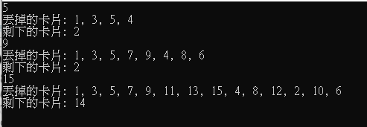

設定n=?,設定a[n]存放數值1 - (n-1)， a[0]對應編號1的卡片

up

A[0]

A[1]

….

A[n-1]

down

設定card=n，每次操作都會card--; card==1則跳出

when i=0，